Прокуратура Сарапульского района разъясняет

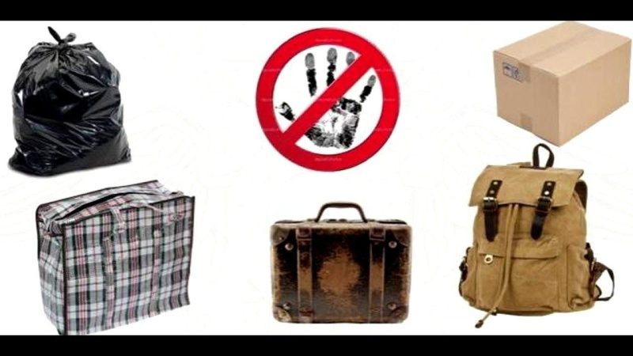
Не трогайте оставленные кем-то вещи!

«Терроризм — идеология насилия и практика воздействия на принятие решения органами государственной власти, органами местного самоуправления или международными организациями, связанные с устрашением населения и (или) иными формами противоправных насильственных действий».
Для противодействия терроризму НЕОБХОДИМО СОБЛЮДАТЬ ПРОСТЫЕ ПРАВИЛА.
ОБЪЯСНИТЕ ДЕТЯМ, что необходимо сообщать взрослым или сотрудникам полиции об обнаруженных на улице бесхозных вещах, о подозрительных предметах в общественном транспорте, дома, в школе или в детском саду.
ОБЪЯСНИТЕ ДЕТЯМ, что во всех перечисленных случаях необходимо не трогать, не вскрывать, не передвигать находку. Отойти на безопасное расстояние. Сообщить о находке сотруднику полиции.
Обязательно проводите с детьми дома разъяснительные беседы о недопустимости:
► Пользоваться незнакомыми предметами, найденными на улице или в общественных местах.
► Брать у незнакомых людей на улице сумки, свертки, игрушки и т.д.

